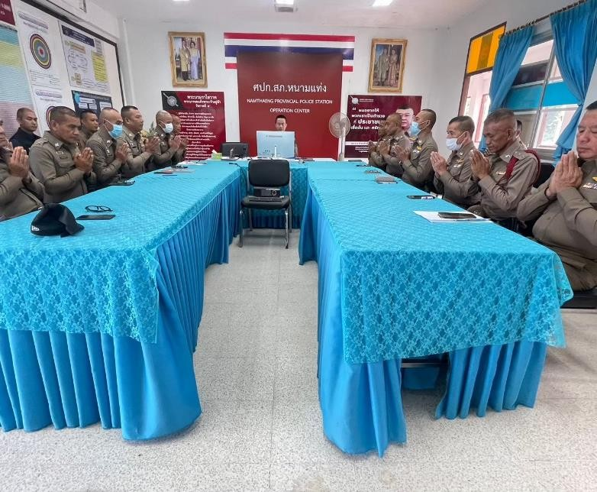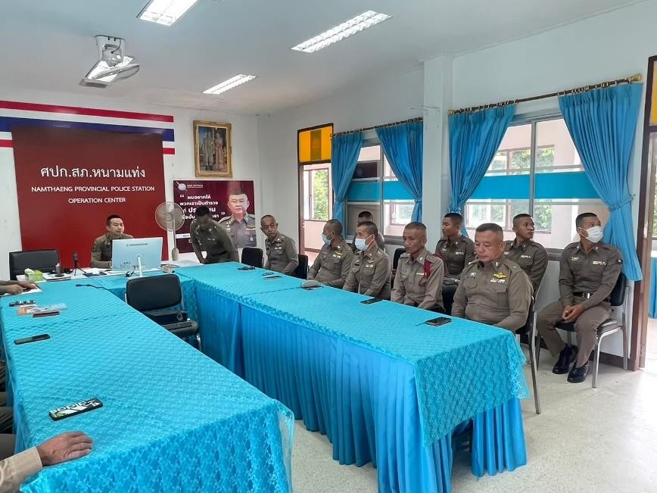

ประชุมประจำเดือนมกราคม 2568 ณ ห้อง ศปก.สภ.หนามแท่ง

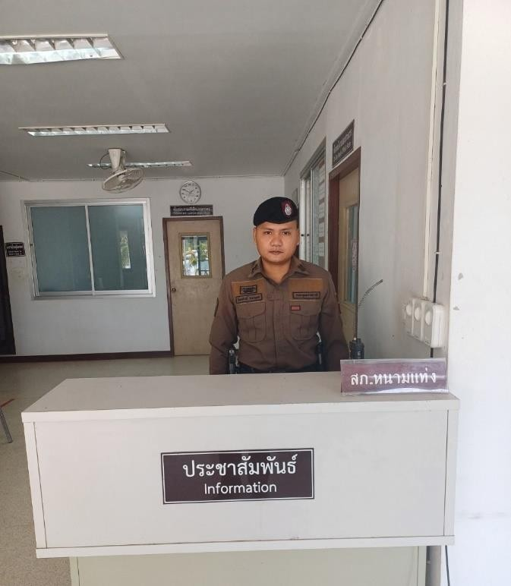

มีผู้ทำหน้าที่ประชาสัมพันธ์ บนสถานีตำรวจ เพื่อ ให้คำแนะนำขั้นตอนการติดต่องานแก่ผู้มา ใช้บริการ หรือผู้มาติดต่อราชการ ปฏิบัติหน้าที่ ด้วยจิตใจของการให้บริการที่ดีมีความเป็นมิตร ใช้วาจาและกริิยา อาการสุภาพ แสดงการ ให้เกียรติผู้มาติดต่อราชการ

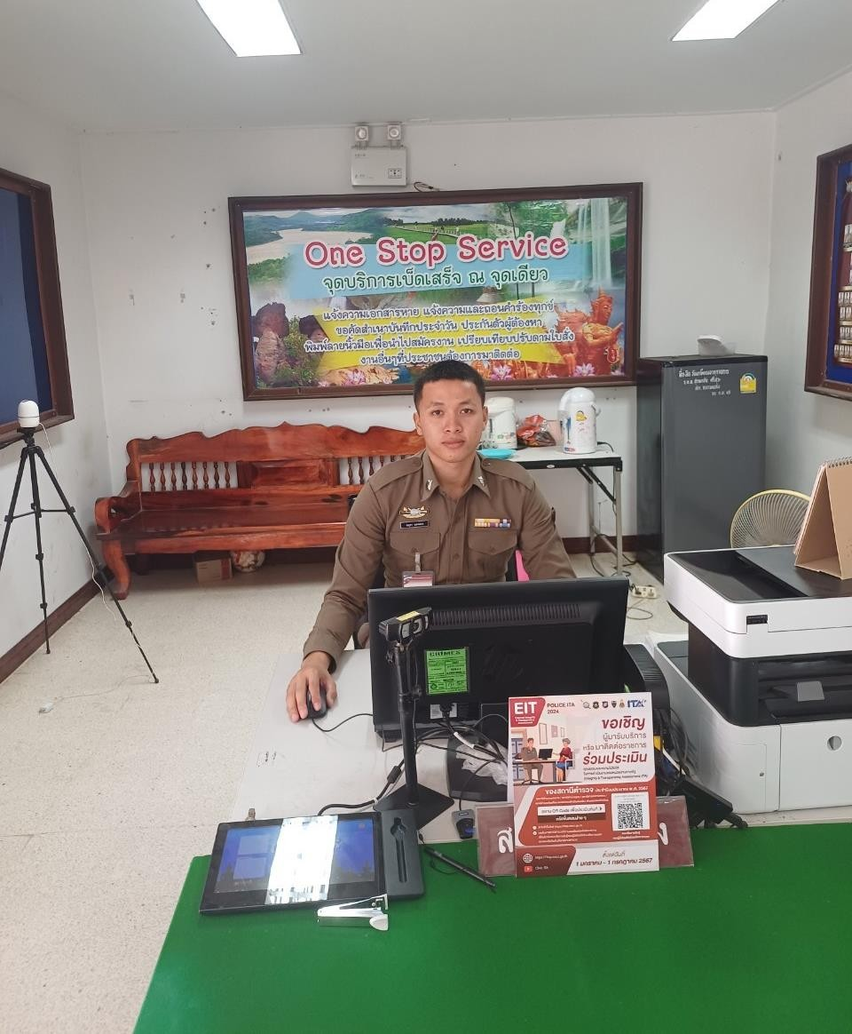

จัดรวมงานบริการ ได้แก่งานรับแจ้ง ความ และงานเปรียบเทียบปรับ ไว้ในบริเวณเดียวกัน เพื่ออำนวยความ สะดวกแก่ ผู้มาใช้บริการ

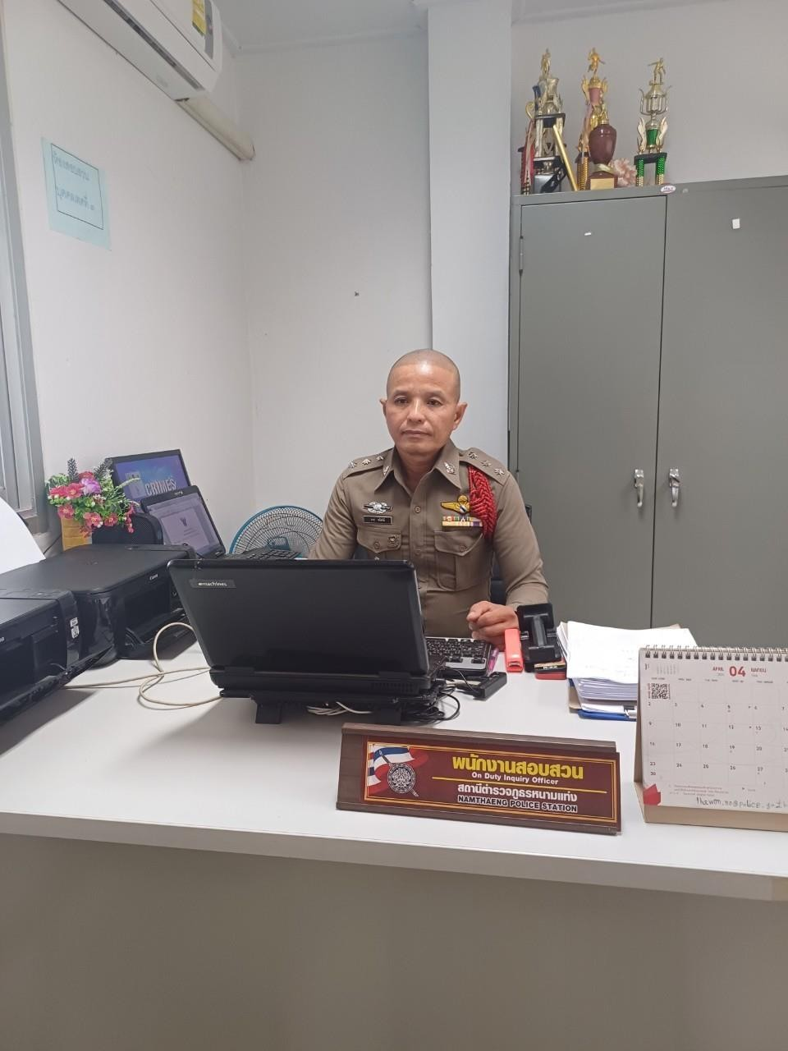

พนักงานสอบสวนมีความพร้อมในการปฏิบัติหน้าที่

